DODATEK č. 1
SMLOUVY O POSKYTNUTÍ NENÁVRATNÉHO FINANČNÍHO PŘÍSPĚVKU
uzavřené dne 31.5.2022

ČÍSLO SMLOUVY: CZ/FMP/6c/075

Tento dodatek je uzavřen mezi:

SMLUVNÍ STRANY
  - Poskytovatel / Správce
název: Region Bílé Karpaty
sídlo: nám. T. G. Masaryka 2433, 760 01 Zlín
stát: Česká republika
IČ: 70849153
zastoupený: Ing. Daniel Šulák, předseda sdružení
zápis ve veřejném rejstříku: sp. zn. L 19522 vedená u Krajského soudu v Brně
(dále jen „Správce“)

  - Konečný uživatel
název: Obec Bystřice pod Lopeníkem
sídlo: Bystřice pod Lopeníkem 262, Bystřice pod Lopeníkem 687 55
stát: Česká republika
zastoupený: Martin Gavenda
IČ: 00290874
DIČ: CZ00290874
banka:
číslo účtu (včetně předčíslí) a kód banky:
SWIFT/BIC:
IBAN:
zřízený: dle zákona č. 128/2000 Sb.
(dále jen „Konečný uživatel“)

  - Správce a Konečný uživatel uzavřeli dne 31.5.2022 ve smyslu § 1746 odst. 2 zákona č. 89/2012 Sb., občanský zákoník v platném znění, ve znění pozdějších předpisů mezi sebou Smlouvu o poskytnutí finančního příspěvku včetně jejích všech příloh (dále jen „Smlouva“). Dále se vztahy mezi Správcem a Konečným uživatelem řídí příslušnými národními právními předpisy České republiky.

  - Konečný uživatel je svým původem subjektem práva České republiky.

  - Tento dodatek smlouvy včetně všech jeho příloh se dále označuje také jako „Dodatek č. 1“

DODATKEM Č. 2 SE MĚNÍ

  - V příloze č. 2 smlouvy s názvem Žádost o poskytnutí NFP dochází ke změně v kapitole č. 7.2 Volitelné aktivity malého projektu, A05 Realizace vyhlídkových míst a infrastruktury (rozhledny, vyhlídkové mosty, atd.) podporující další využití přírodního a kulturního dědictví. Aktualizovaná data jsou uvedena v tabulce.

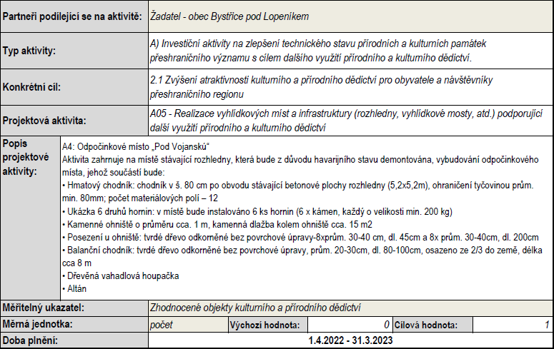

ZÁVĚREČNÁ USTANOVENÍ
  - Všechna ostatní ustanovení Smlouvy zůstávají v platnosti.
  - Tento dodatek smlouvy nabývá platnosti dnem jejího podpisu oběma Smluvními stranami a účinnosti dnem jeho uveřejnění v Registru smluv podle zákona č. 340/2015 Sb., o zvláštních podmínkách účinnosti některých smluv, uveřejňování těchto smluv a o registru smluv (zákon o registru smluv) ve znění pozdějších předpisů.
  - Neoddělitelnou částí tohoto dodatku ke Smlouvě je následující příloha: 1. Podrobný rozpočet malého projektu. Konečný uživatel tímto prohlašuje, že se s obsahem přílohy Dodatku seznámil a souhlasí, že je těmito přílohami v celém rozsahu vázaný.
  - Tento Dodatek smlouvy je vyhotoven ve 3 stejnopisech, přičemž po podpisu Dodatku dostane Konečný uživatel 1 stejnopis a 2 stejnopisy dostane Správce.
  - Smluvní strany prohlašují, že si text tohoto Dodatku smlouvy řádně a důsledně přečetly, jejímu obsahu a právním účinkům z ní vyplývajícím porozuměly, jejich smluvní projevy jsou dostatečně jasné, určité a srozumitelné, podpisující osoby jsou oprávněny k podpisu této Smlouvy a jako projev souhlasu ji podepsaly.

Za Správce ve Zlíně, dne ..........................

Podpis: .......................................
Region Bílé Karpaty
Ing. Daniel Šulák, předseda sdružení

Za Konečného uživatele v ................................ , dne ............................:

Podpis: .......................................
Obec Bystřice pod Lopeníkem
Martin Gavenda, starosta obce

